# Documentation d'Utilisation de l'Administration pour la Gestion des Événements

## Introduction

Cette documentation a pour but de guider les administrateurs et les organisateurs dans l'utilisation de l'interface d'administration développée par TechnoSoft pour la gestion des événements de la Mairie de Villiers. Elle décrit les principales fonctionnalités disponibles : gestion des utilisateurs, gestion des événements, et gestion des lieux.

## 1. Gestion des utilisateurs

Cette section permet aux administrateurs de gérer les utilisateurs de la plateforme.  
Accédez à la section 'Gestion des Utilisateurs' depuis le tableau de bord.  
Vous pouvez voir la liste des utilisateurs, leur nom, prénom, courriel et rôle.  
Utilisez les options à droite de chaque utilisateur pour :  
- Mettre un utilisateur en tant qu'organisateur.  
- Réinitialiser le mot de passe d'un utilisateur.  
- Supprimer un utilisateur.

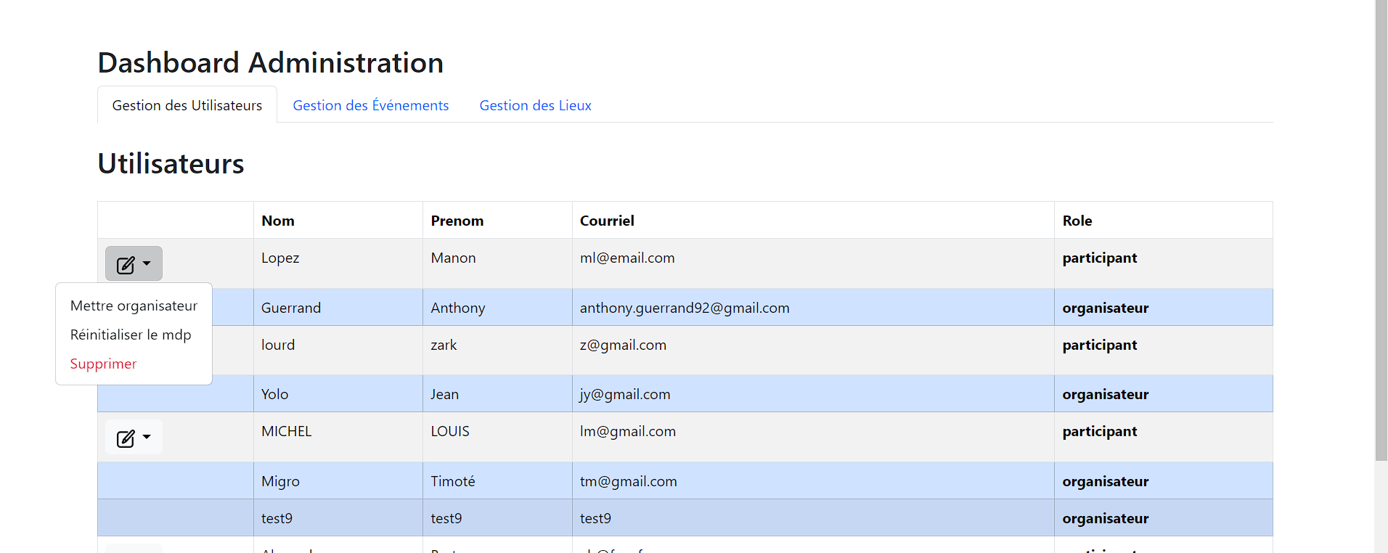

## 2. Gestion des événements

Cette section permet aux administrateurs de gérer les événements.  
Accédez à la section 'Gestion des Événements' depuis le tableau de bord.  
Vous pouvez voir la liste des événements, leur nom, date, type, statut, lieu, organisateur et nombre d'inscrits.  
Utilisez les options à gauche de chaque événement pour :  
- Confirmer un événement.  
- Mettre un événement en attente.  
- Annuler un événement.  
- Modifier les détails d'un événement.

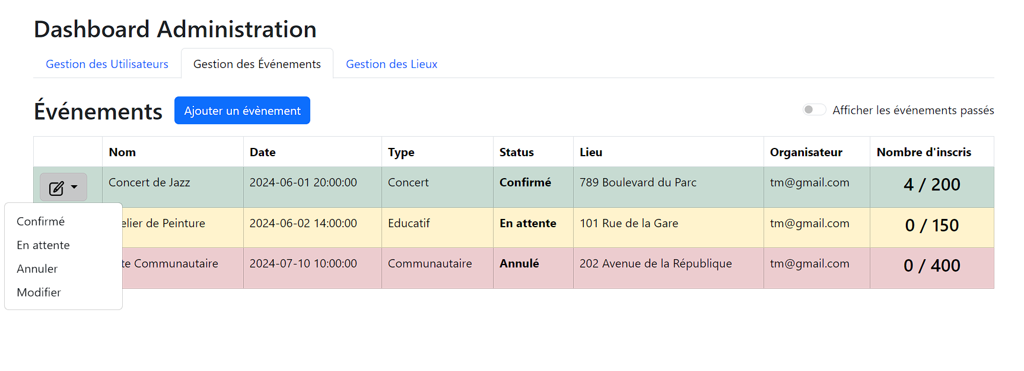

## 3. Ajouter un événement

Pour ajouter un nouvel événement, suivez les étapes suivantes :  
1. Cliquez sur le bouton 'Ajouter un événement' dans la section 'Gestion des Événements'.  
2. Remplissez le formulaire avec les informations nécessaires : nom de l'événement, description, date, type et lieu.  
3. Cliquez sur 'Soumettre' pour créer l'événement.

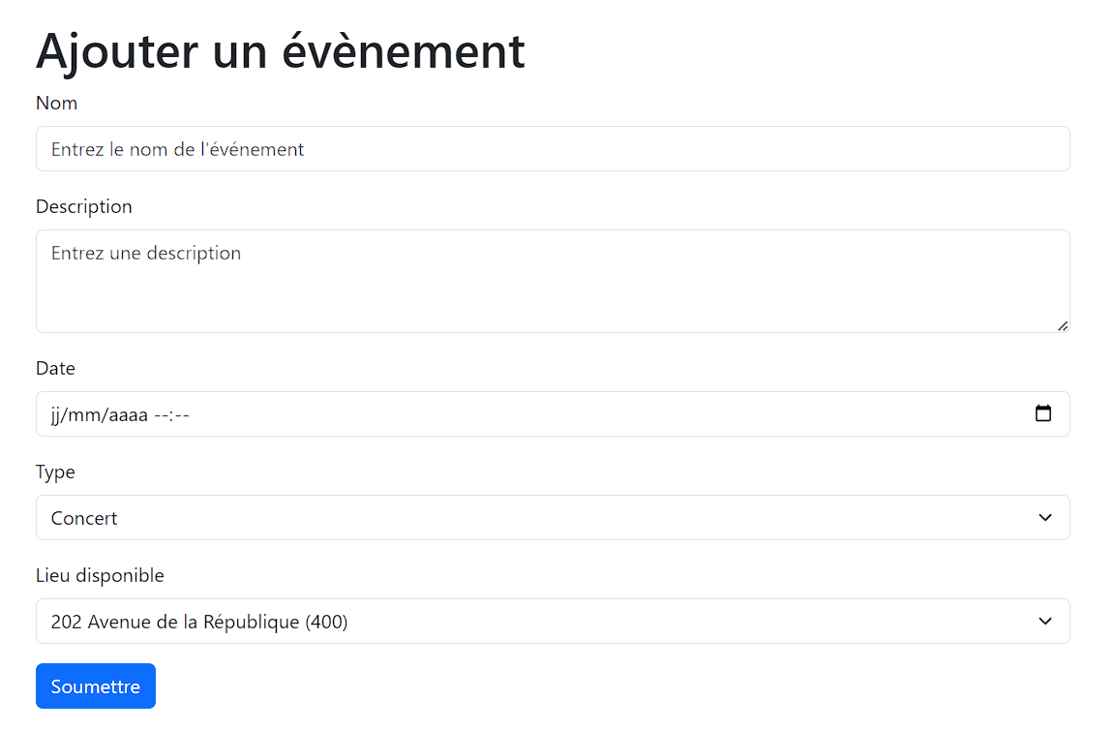

## 4. Gestion des lieux

Cette section permet aux administrateurs de gérer les lieux où se déroulent les événements.  
Accédez à la section 'Gestion des Lieux' depuis le tableau de bord.  
Vous pouvez voir la liste des lieux, leur nom, adresse, capacité et disponibilité.  
Utilisez les options à gauche de chaque lieu pour :  
- Modifier les détails d'un lieu.  
- Supprimer un lieu.

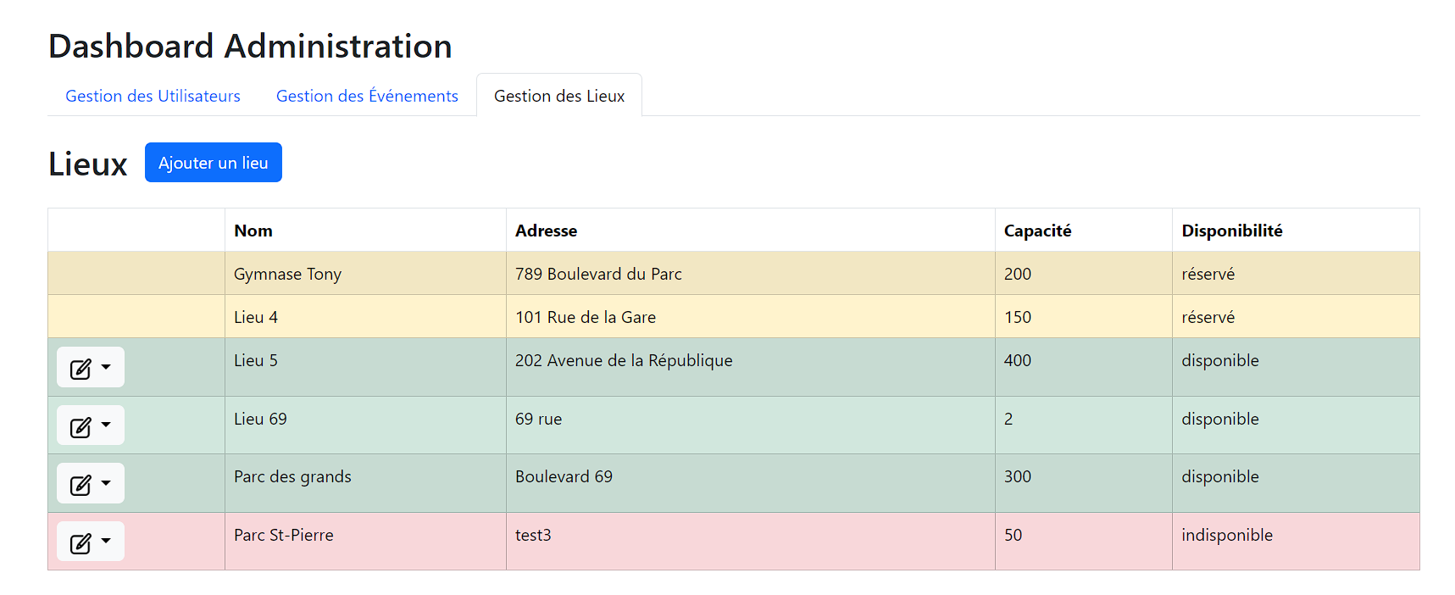

## 5. Ajouter un lieu

Pour ajouter un nouveau lieu, suivez les étapes suivantes :  
1. Cliquez sur le bouton 'Ajouter un lieu' dans la section 'Gestion des Lieux'.  
2. Remplissez le formulaire avec les informations nécessaires : nom du lieu, adresse, capacité et disponibilité.  
3. Cliquez sur 'Soumettre' pour créer le lieu.

